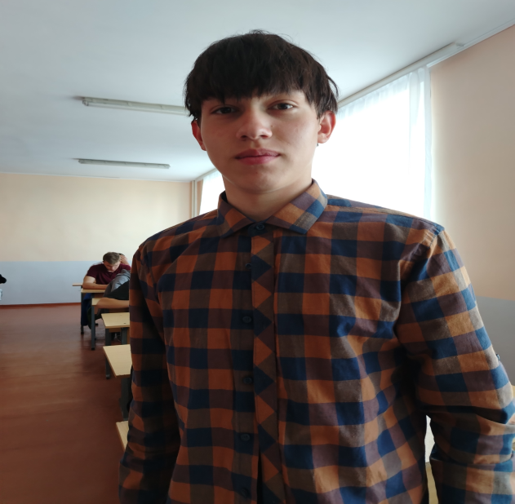

#ПРОВОЖУЛЕТОСПОЛЬЗОЙМОГИЛЕВ

**Немного о себе**

|  |  |
| --- | --- |
|  | **Дерюжков Даниил Игоревич, 16 лет** |

|  |  |
| --- | --- |
|  | **Мстиславский государственный строительный колледж** |

|  |  |
| --- | --- |
|  | **Люблю осваивать все новое** |

яяяяяя Я признателен своей любимой матери, которая безгранично верит в меня!

чссчссс пия

Я признателен своей любимой матери, которая безгранично верит в меня!

**Я научился этим летом**

|  |  |
| --- | --- |
|  | **Работать со строительными материалами** |

|  |  |
| --- | --- |
|  | **Красить стены** |

|  |  |
| --- | --- |
|  | **Заливать фундамент** |

**И достиг результатов**

|  |  |
| --- | --- |
|  | **Освоил строительные навыки** |

|  |  |
| --- | --- |
|  | **Покрасил стены дома на даче** |

|  |  |
| --- | --- |
|  | **Обновили фундамент** |

**Фотографии**

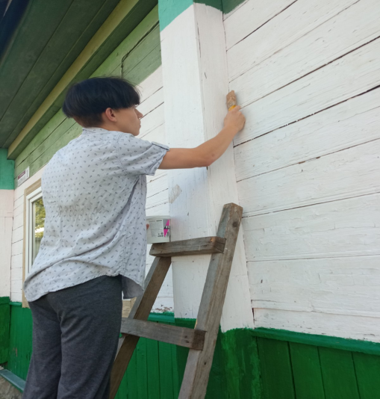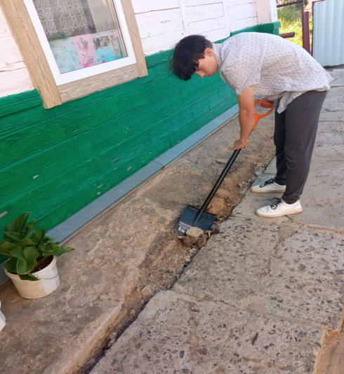 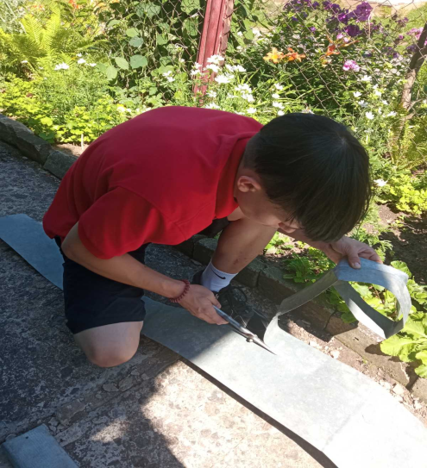

Люблю смотреть на результат своих трудов

Подготовка к заливке фундамента

В процессе работы